Bài tập thực hành tuần 6
Nguyễn Văn Anh Đức – 23704871
Github: https://github.com/dickese/Mobile/tree/main/NguyenVanAnhDuc_Tuan06/Lab06
Bài 1
Trang ProductScreen hiển thị các thông tin của sản phẩm
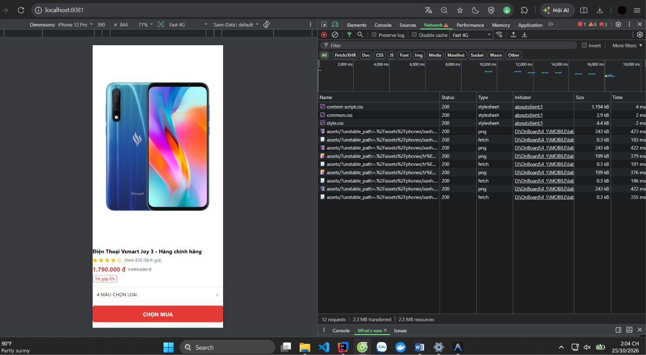
Khi ấn chọn màu chuyển sang screen ChooseColorScreen với 4 màu mặc định
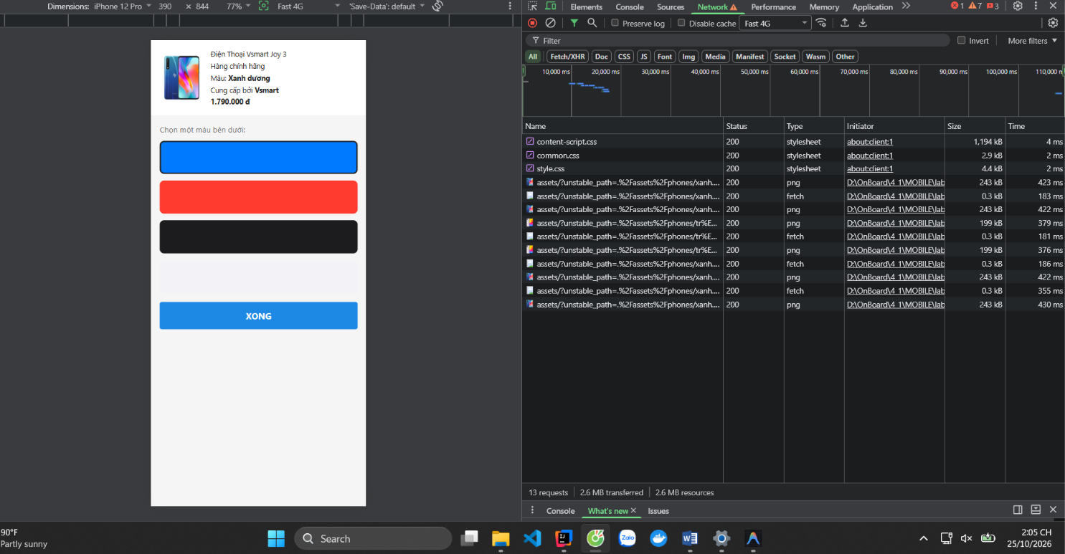

Khi chọn 1 màu cụ thể và bấm “Xong”. Chuyển về trang sản phẩm thì hiển thị màu tương ứng đã chọn
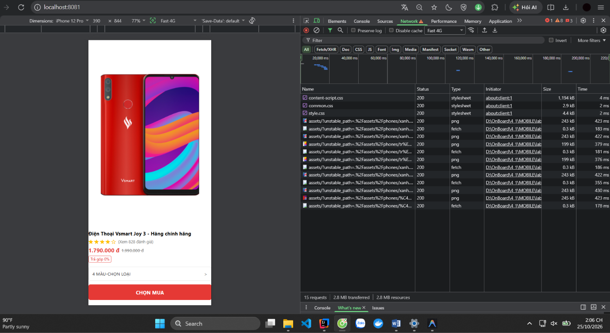

Bài 2
Load API
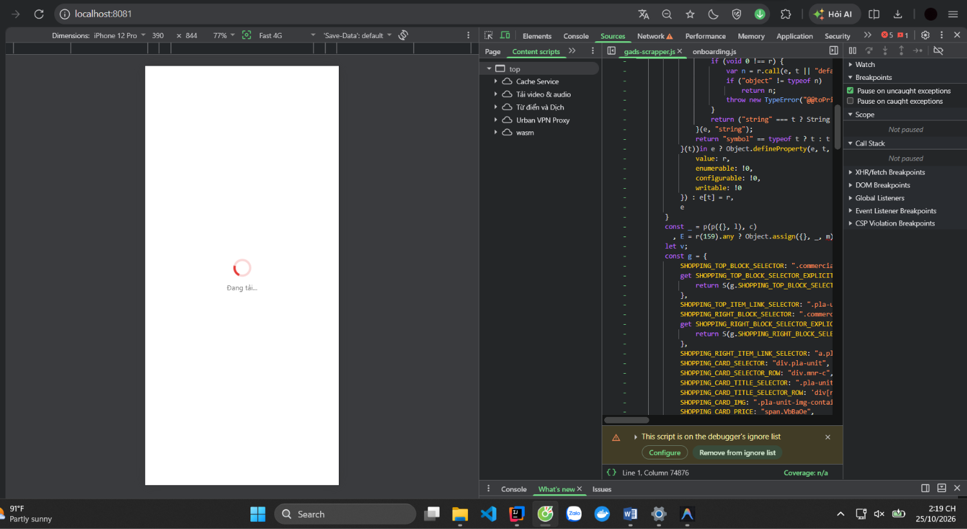
Lỗi

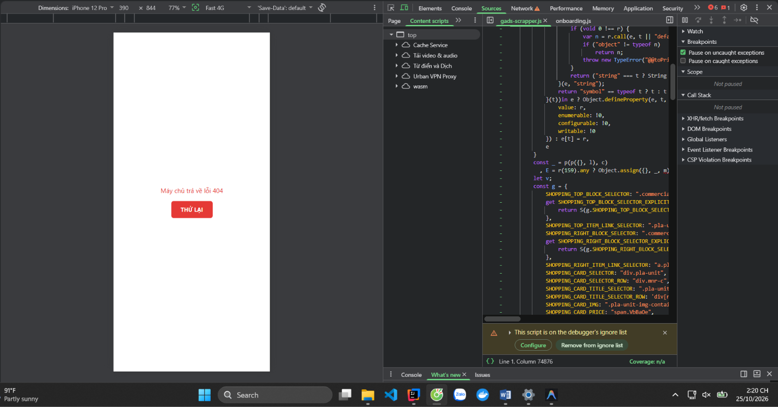

Trả về sản phẩm thật
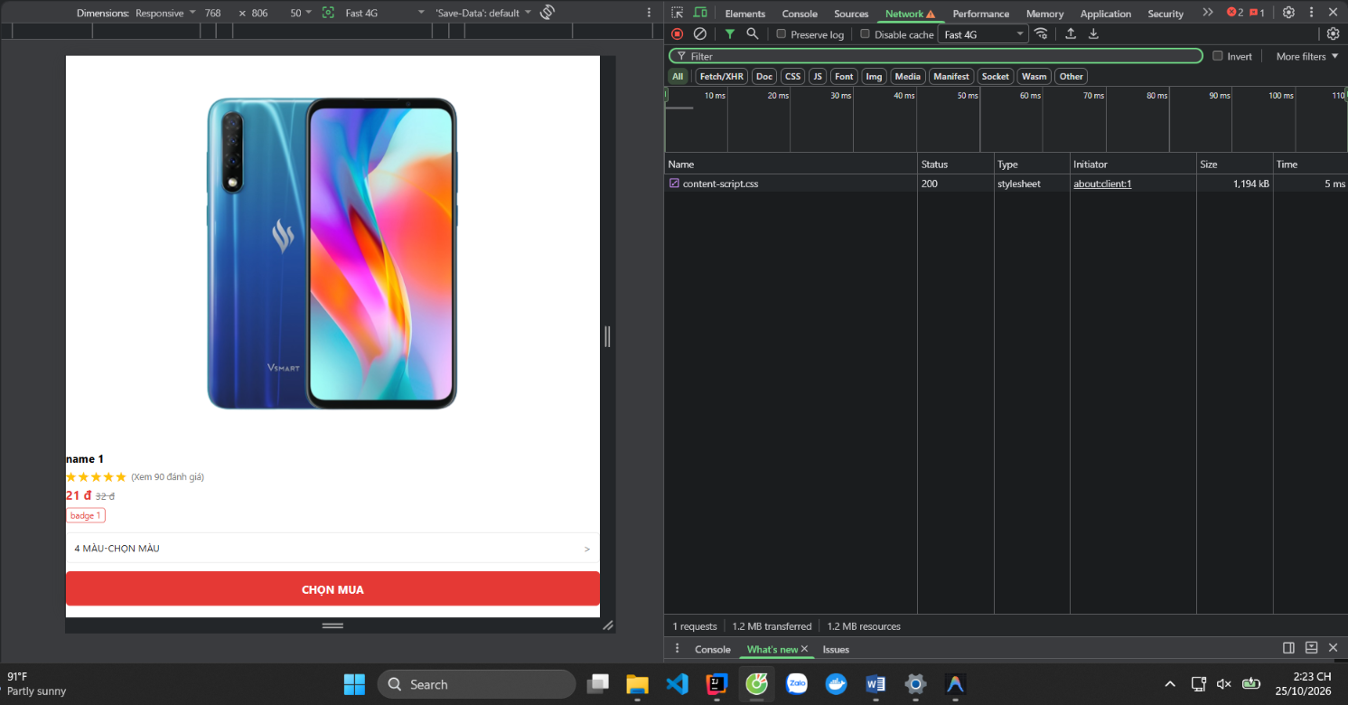

Bài 3:

App có Bottom Tab với 3 màn:
Home (FlatList đơn giản) Hiển thị thông tin các sản phẩm
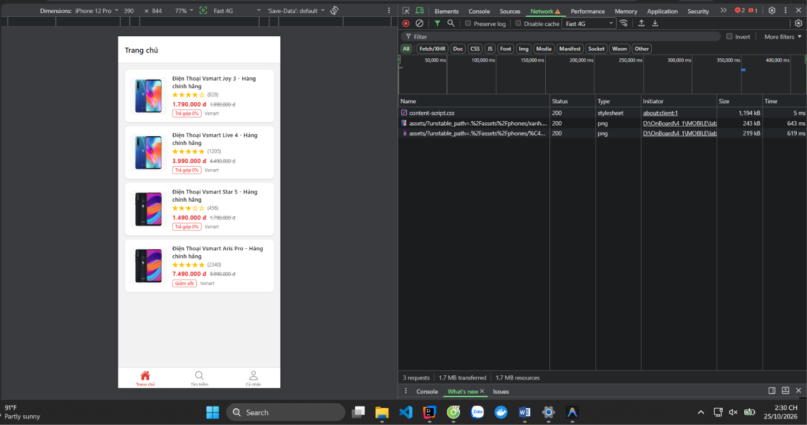
Search (có TextInput nhập từ khóa), Cho phép tìm kiếm sản phẩm theo từ khóa
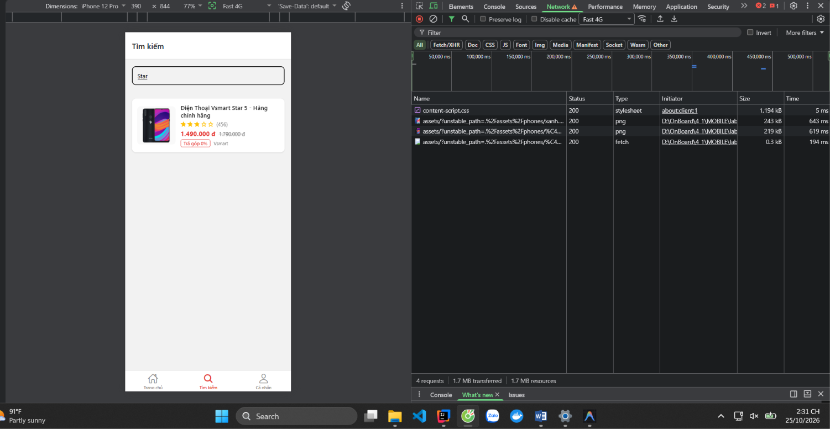
Profile (Avatar + Name). Mỗi tab có icon (Ionicons).
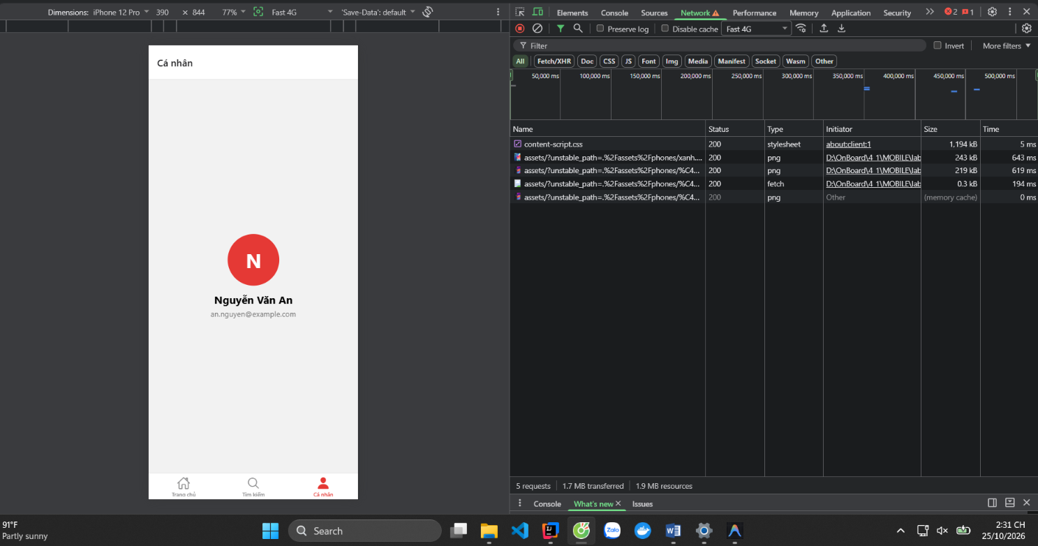

Bài 4:
Trên trang Home chia làm 2 tab: Sản phẩm và Yêu thích
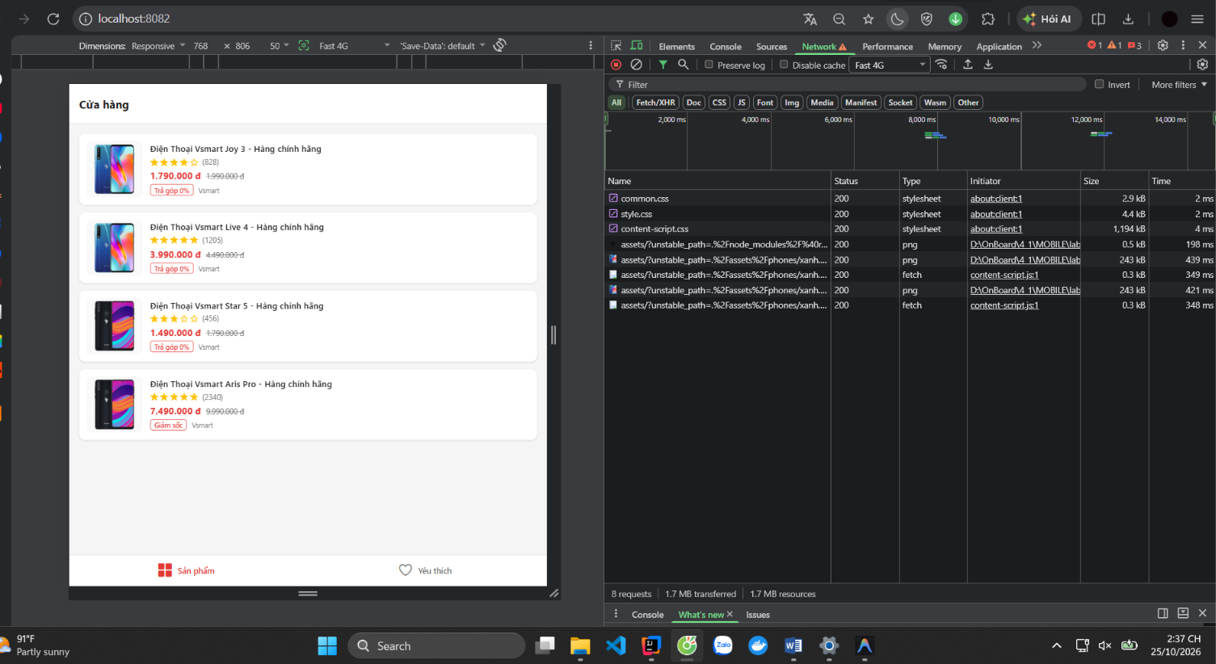

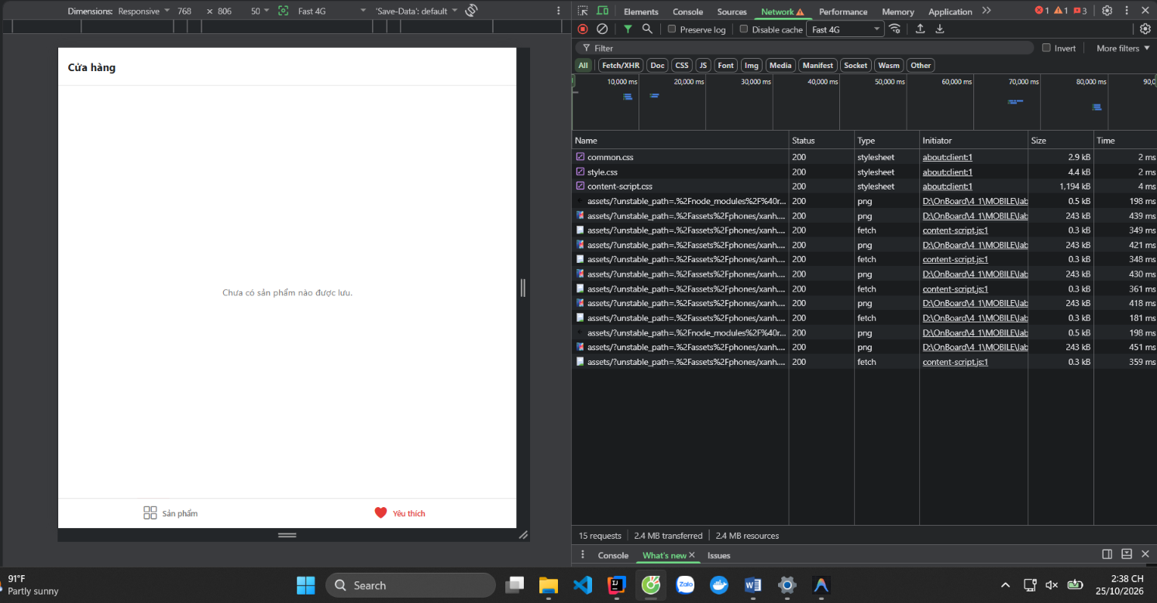

Chọn 1 sản phẩm và thêm vào yêu thích
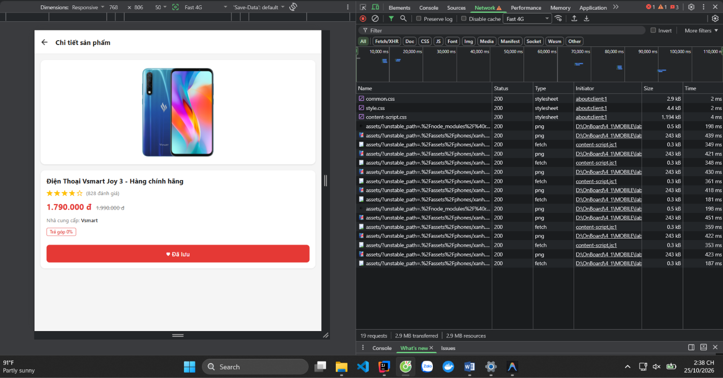

Vào lại trang yêu thích
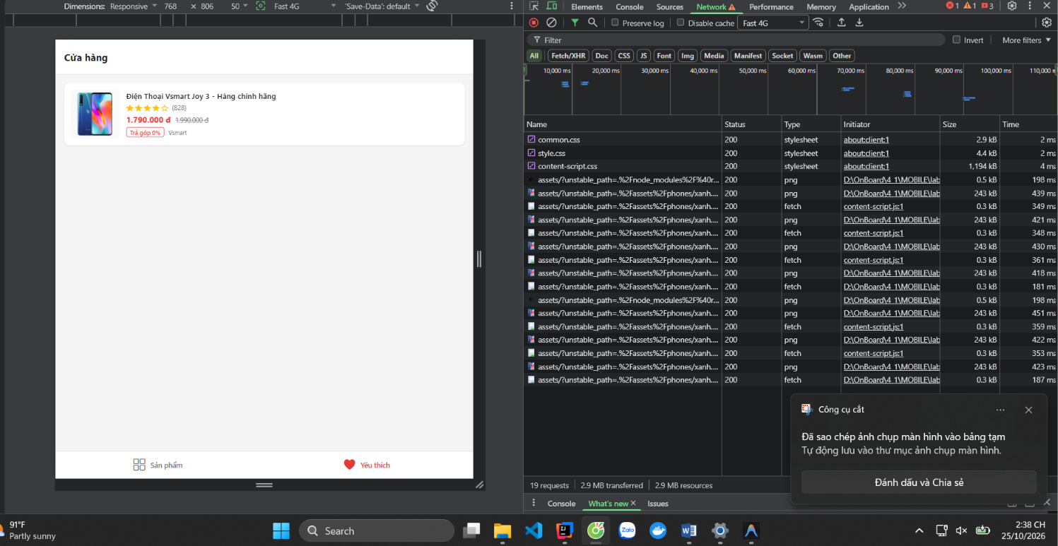

Bài 5
Drawer (kéo từ cạnh trái) gồm 3 màn: Home (text đơn giản), Profile (thông tin user), Settings (1–2 tùy chọn dùng Switch bật/tắt).
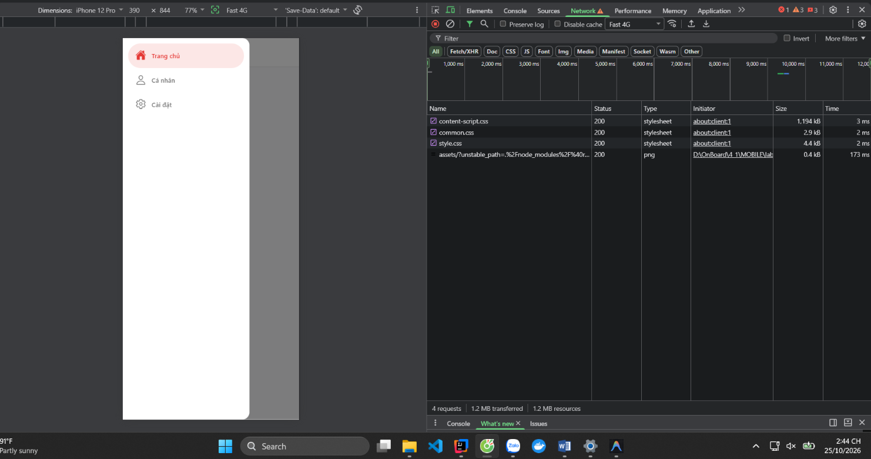

Chọn tab Cài đặt có các tính năng có thể thay đổi
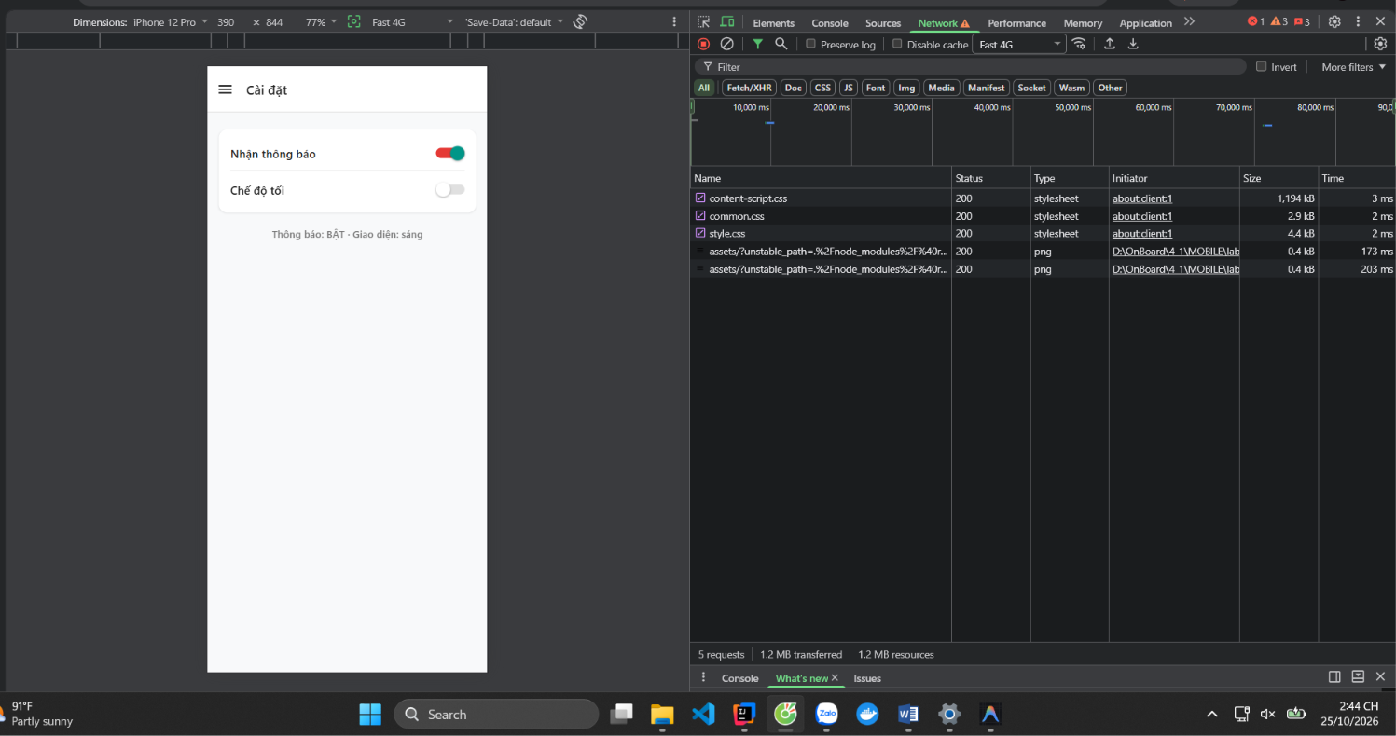

Ví dụ thay đổi theme Dark/Light ngay trong app



